# 第二部分，谓词逻辑

**1、个体词**：指研究对象中可以独立存在的具体或抽象的客体。

特定的，称为个体常项，a，b，c……表示；

抽象：个体变项，x，y，z……表示

**2、个体域：个体变项**的取值范围：个体域（论域）

特殊的，宇宙间一切事务—全总个体域

**3、谓词**

刻画个体词的性质以及个体之间相互性质的词

谓词常项（具体的性质和关系）F(a)，需要结合上下文

谓词变项（抽象的或泛指的关系）F(x)，需要结合上下文

**4、命题常项和命题变项**

命题常项：用F(a)表示2是素数.其中a表示2, F表示的是“…是素数”， F(a)是命题.

命题变项：F(x)表示x是素数，在这里x是个体变项，F是渭词常项.F(x)不是命题，而是命题变项

**5、谓词的元数**：一般情况下，将谓词中所包含的个休变项的个数称为谓词的元数

n元谓词：含n(n≥1)个个体词的谓间称为n元谓词

0元谓词：有时，将不带个休变项的谓词称为0元谓词.例如，L(a, b)为0元谓词.

命题逻辑中的命题常项与变项均可用0元谓词表示，因而可将命题看成谓词的特殊情况

**6、全称量词，存在量词**

∀：任意

∃：存在

(I)个体词为人类集合D.

(1)符号化为:

∀xF(x)，其中F(x): x要呼吸，这个命题是真的（当然这里考虑的人是活者的人）。

(2)符号化为:

∃xG(x).其中G(二): x吸烟.

(II)取个体词为全总个体域D'.

必须将人从中分离出来，因而需要引人一个新的谓词，称这样的谓词为**特性谓词**。在这里，令M(x):x是人.于是可以考虑(I)与(2)的符号化形式.在考虑个体域D‘的情况下，(1)与(2)可作如下叙述:

(1)应符号化为∀x(M(x)→F(x)).

(2)应符号化为∃x(M(x)∧G(x)).

**7、特性谓词：**通常，把一个n元谓词中的每个个体的论域综合在一起作为它的论域，称为n元谓词的全总论域。定义了全总论域为深入研究命题提供了方便。当一个命题没有指明论域时一般都从全总论域作为其论域。而这时又常常要采用一个谓词P(x)来限制个体变元、的取值范围，并把P(x)称为**特性谓词**

全称量词后跟一个条件式.而特性谓词作为其前件出现；

存在量词后跟一个合职式。特性谓词作为一个合取项出现。

**8、项：**常项、变项以及由它们生成的各种函数及复合函数都叫做项.

设R(x1,x2...，xn，)是任意的n元谓词.t1, t2,…，tn是任意的n个项，则称R(t1,t2...,tn)为**原子公式**.

**9、指导变元，辖域**

在公式∀xA和∃xA中，称x为**指导变项**,A为相应量词的**辖域，**.在∀x和∃x的辖城中，x的所有出现都称为**约束出现**，A中不是约束出现的其他变项均称为是**自由变元**

例子：

①∀x(P(x)→Q(x))

x：指导变元

(P(x)→Q(x))：x的辖域

②∀xP(x)→Q(x)

x：指导变元

P(x)：x的辖域

Q(x)中的x：自由变元

③∀x(P(x,y)→Q(x))

y：自由变元

设A为任意一公式，若A中无自由出现的个体变项，则称A是封闭的公式，简称**闭式**.

**10、谓词逻辑的翻译：**

1. 个体
2. 谓词
3. 论域
4. 量词
5. 是否需要用项增加表达能力

【综合应用题】将命题“没有最大的自然数”符号化。

【综合应用题】存在一个学生 x，对所有不同的两个学生 y和 z来说,如果 x与 y是好朋友并且 x 和 z也是好朋友,那么 y和 z不是好朋友换句话说,存在一个学生，他的朋友互相都不是朋友。



【综合应用题】每个人都恰好有一个好朋友

【综合应用题】

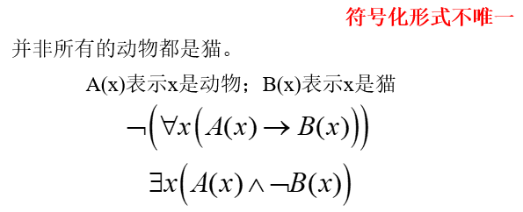

**11、谓词公式的等价演算**

第一部分，基本量词等值定律

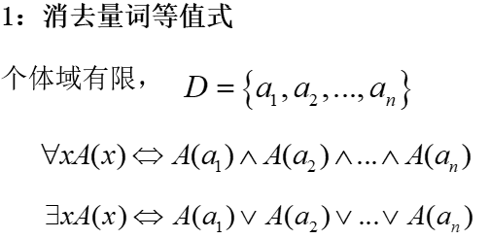

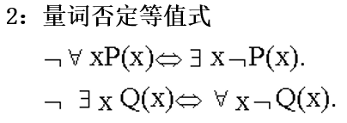

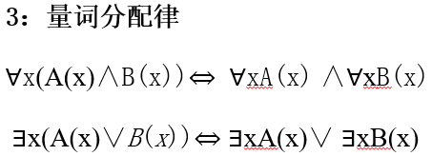

一定要注意：全称量词对合取分配；存在量词对析取分配！全称量词对析取无分配律，存在对合取无分配！

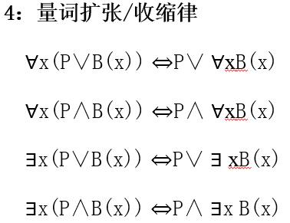

这里A、B是任意包括个体变量x的谓词公式，P是不包括个体变量x的任意谓词公式

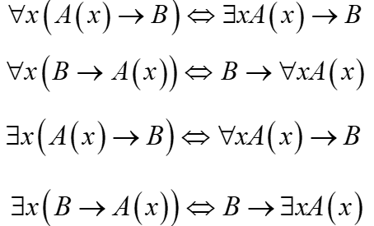

**12、前束范式**

A为一阶逻辑公式，若A具有形式：



且Qi为全称量词或存在量词，B为不含量词的公式。

任何公式都具有等值前束范式，但不唯一

方法：利用已知的等值公式以及变换规则